Техническое задание
на поставку запасных частей к электроплитам для нужд ФГБОУ ВО КубГМУ Минздрава России.

Технические, качественные, функциональные и иные характеристики
№ | Наименование материала | Наименование показателя | Требуемое значение | Требования к значению (точное или диапазонное) | Кол-во (шт.)
1 | Электроконфорка ЭКЧ-180 1,5 кВт  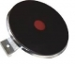 | Предназначена | для установки в качестве нагревателя в электроплитах |  | 120
1 |  | Мощность, кВт | не менее 1,5 | точное | 120
1 |  | Диаметр, мм | не более 180 | точное | 120
1 |  | Номинальное напряжение, В | 220 |  | 120
1 |  | Материал корпуса | чугун |  | 120
1 |  | Комплектуется | хромированным металлическим кольцом (обод Ф180) |  | 120
1 |  | Масса, кг | не менее 1,30 | точное | 120
1 |  | Степень защиты | IP 20 |  | 120
2 | Электроконфорка ЭКЧ-145-1,0 кВт  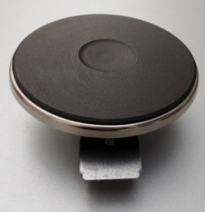 | Предназначена | для установки в качестве нагревателя в электроплитах |  | 120
2 |  | Мощность, кВт | не менее 1,0 | точное | 120
2 |  | Диаметр, мм | не более 145 | точное | 120
2 |  | Номинальное напряжение, В | 220 |  | 120
2 |  | Масса, кг | не менее 1,00 | точное | 120
2 |  | Материал корпуса | чугун |  | 120
2 |  | Комплектуется | хромированным металлическим кольцом (обод Ф145) |  | 120
2 |  | Степень защиты | IP 20 |  | 120

